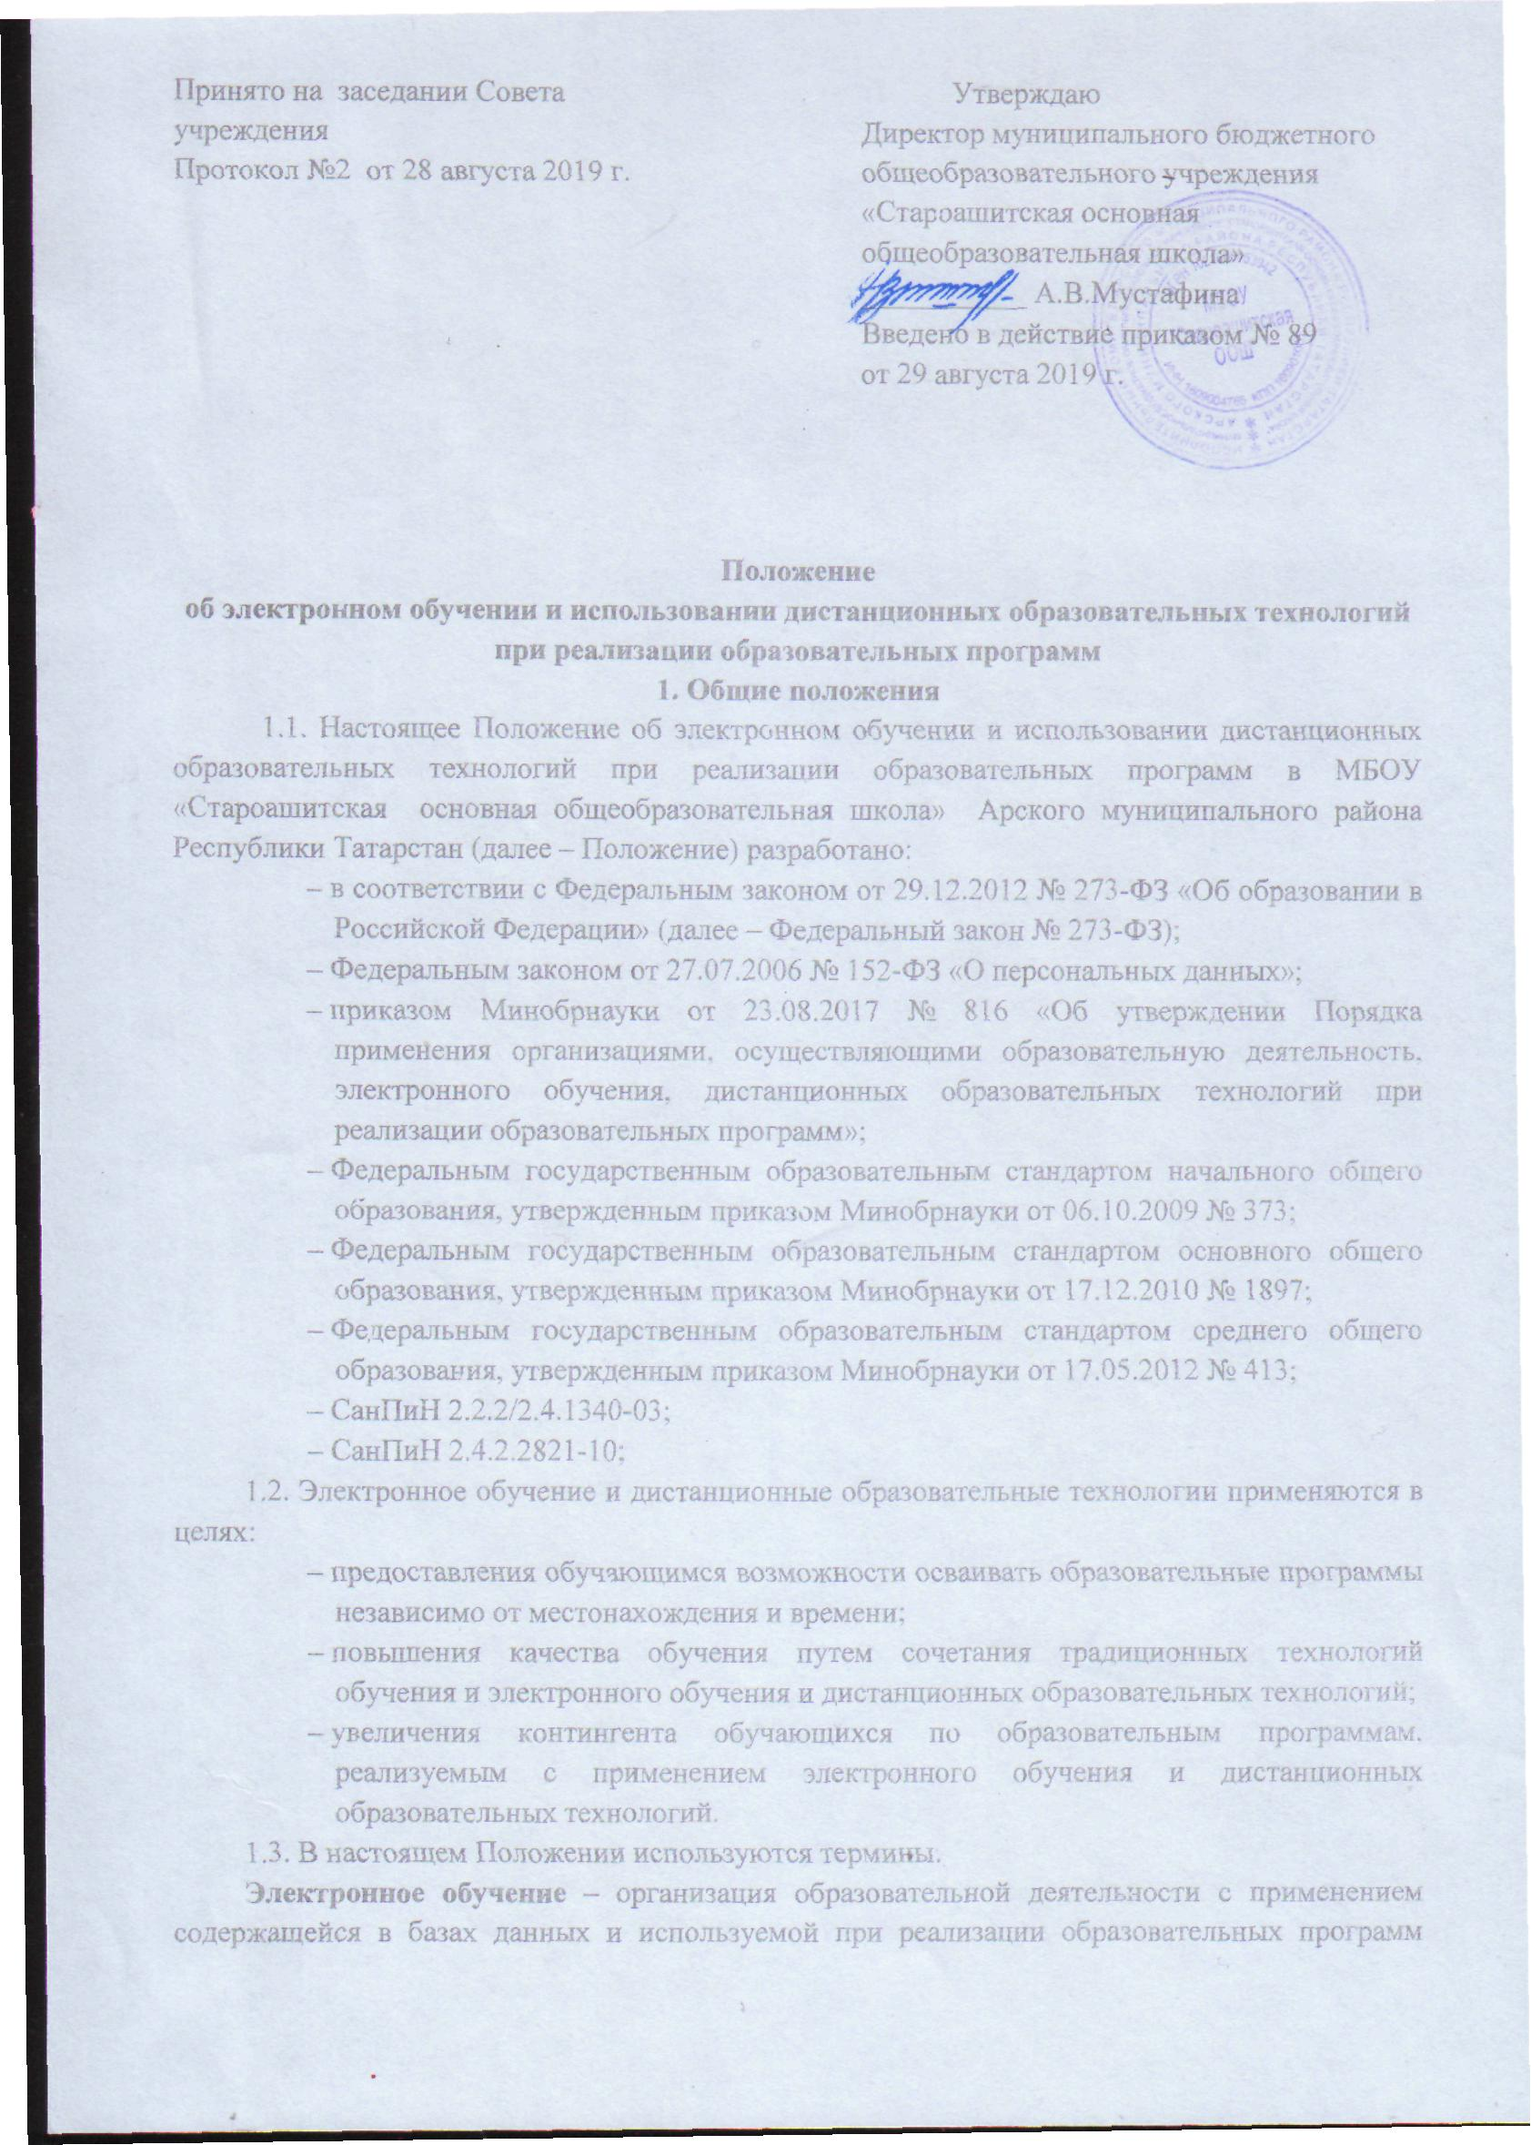

Электронное обучение – организация образовательной деятельности с применением содержащейся в базах данных и используемой при реализации образовательных программ информации и обеспечивающих ее обработку информационных технологий, технических средств, а также информационно-телекоммуникационных сетей, обеспечивающих передачу по линиям связи указанной информации, взаимодействие обучающихся и педагогических работников.
Дистанционные образовательные технологии – образовательные технологии, реализуемые в основном с применением информационно-телекоммуникационных сетей при опосредованном (на расстоянии) взаимодействии обучающихся и педагогических работников.
1.4. Местом осуществления образовательной деятельности при реализации образовательных программ с применением электронного обучения, дистанционных образовательных технологий является место нахождения Школы независимо от места нахождения обучающихся.

2. Компетенция Школы при применении электронного обучения, дистанционных образовательных технологий при реализации образовательных программ
2.1. Школа вправе применять электронное обучение и дистанционные образовательные технологии при реализации образовательных программ в предусмотренных Федеральным законом № 273-ФЗ формах получения образования и формах обучения или при их сочетании, при проведении учебных занятий, практик, текущего контроля успеваемости, промежуточной и итоговой аттестации обучающихся.
2.2. Школа доводит до участников образовательных отношений информацию о реализации образовательных программ или их частей с применением электронного обучения, дистанционных образовательных технологий, обеспечивающую возможность их правильного выбора.
2.3. При реализации образовательных программ или их частей с применением электронного обучения, дистанционных образовательных технологий Школа:
– обеспечивает соответствующий применяемым технологиям уровень подготовки педагогических, научных, учебно-вспомогательных, административно-хозяйственных работников;
– оказывает учебно-методическую помощь обучающимся, в том числе в форме индивидуальных консультаций, оказываемых дистанционно с использованием информационных и телекоммуникационных технологий;
– самостоятельно определяет соотношение объема занятий, проводимых путем непосредственного взаимодействия педагогического работника с обучающимся, и учебных занятий с применением электронного обучения, дистанционных образовательных технологий;
– ведет учет и осуществляет хранение результатов образовательного процесса и внутренний документооборот на бумажном носителе и/или в электронно-цифровой форме в соответствии с требованиями Федерального закона от 27.07.2006 № 152-ФЗ «О персональных данных», Федерального закона от 22.10.2004 25-ФЗ «Об архивном деле в Российской Федерации».
2.4. При реализации образовательных программ или их частей с применением электронного обучения, дистанционных образовательных технологий Школа вправе не предусматривать учебные занятия, проводимые путем непосредственного взаимодействия педагогического работника с обучающимся в аудитории.
2.5. При реализации образовательных программ или их частей с применением исключительно электронного обучения, дистанционных образовательных технологий Школа самостоятельно и (или) с использованием ресурсов иных организаций:
– создает условия для функционирования электронной информационно-образовательной среды, обеспечивающей освоение обучающимися образовательных программ или их частей в полном объеме независимо от места нахождения обучающихся;
– обеспечивает идентификацию личности обучающегося, выбор способа которой осуществляется организацией самостоятельно, и контроль соблюдения условий проведения мероприятий, в рамках которых осуществляется оценка результатов обучения.
2.6. Школа вправе осуществлять реализацию образовательных программ или их частей с применением исключительно электронного обучения, дистанционных образовательных технологий, организуя учебные занятия в виде онлайн-курсов, обеспечивающих для обучающихся независимо от их места нахождения и организации, в которой они осваивают образовательную программу, достижение и оценку результатов обучения путем организации образовательной деятельности в электронной информационно-образовательной среде, к которой предоставляется открытый доступ через информационно-телекоммуникационную сеть интернет.
Освоение обучающимся образовательных программ или их частей в виде онлайн-курсов подтверждается документом об образовании и (или) о квалификации либо документом об обучении, выданным организацией, реализующей образовательные программы или их части в виде онлайн-курсов.

3. Учебно-методическое обеспечение
3.1. Учебно-методическое обеспечение учебного процесса с применением электронного обучения, дистанционных образовательных технологий включает электронные информационные образовательные ресурсы (ЭИОР), размещенные на электронных носителях и/или в электронной среде поддержки обучения, разработанные в соответствии с требованиями ФГОС, локальными документами Школы.
3.2. Учебно-методическое обеспечение должно обеспечивать организацию самостоятельной работы обучающегося, включая обучение и контроль знаний обучающегося (самоконтроль, текущий контроль), тренинг путем предоставления обучающемуся необходимых (основных) учебных материалов, специально разработанных для реализации электронного обучения и дистанционных образовательных технологий.
3.3. Учебно-методическое обеспечение дистанционного обучения основано на использовании электронных учебно-методических материалов (далее материалы), которые обеспечивают в соответствии с программой:
− организацию самостоятельной работы обучающегося, включая обучение и контроль знаний обучающегося (самоконтроль, текущий контроль знаний);
− методическое сопровождение и дополнительную информационную поддержку дистанционного обучения (дополнительные учебные и информационно-справочные материалы). Компонентами материалов могут быть:
− текстовые – компоненты, содержащие преимущественно текстовую информацию, представленную в форме, допускающей посимвольную обработку (например, электронный вариант учебного пособия, текстовые или веб-страницы, файл, ссылка на файл, веб-страницу или каталог, модуль Wiki, глоссарий, анкета);
− звуковые – компоненты, содержащие цифровое представление звуковой информации в форме, допускающей ее прослушивание, но не предназначенной для печатного воспроизведения (например, аудиолекции);
− мультимедийные – компоненты, в которых информация различной природы присутствует равноправно и взаимосвязано для решения определенных задач, причем эта взаимосвязь обеспечена соответствующими программными средствами (например, мультимедийный электронный учебник, платформы Учи.ru, Сбербанк, Фоксфорд, «Универсариум», «Российская электронная школа», «Якласс», Открытая школа 2035, «Лицей» Ростелеком, площадка Образовательного центра «Сириус», Яндекс.Учебник, видеолекции, слайд-лекции, учебные видеофильмы).

4. Техническое и программное обеспечение
4.1. Учебная деятельность с использованием дистанционных образовательных технологий обеспечивается следующими техническими средствами:
− рабочим местом педагога, оснащенным персональным компьютером, web-камерой, микрофоном, проекционной аппаратурой;
− локальной сетью с выходом в Интернет.
4.2. Техническое обеспечение обучающегося, использующего дистанционные образовательные технологии:
− персональный компьютер с возможностью воспроизведения звука и видео;
− канал подключения с выходом в Интернет, для доступа к удаленным серверам с учебной информацией и рабочими материалами.
4.3. В случае отсутствия у обучающегося персонального компьютера или выхода в Интернет рабочие материалы он получает на электронный носитель или в печатном виде в кабинете информатики или у педагога-предметника заблаговременно.
5. Порядок организации электронного обучения и применения дистанционных образовательных технологий
5.1. Вопросы использования дистанционного обучения в образовательном процессе решаются внутренними организационно-распорядительными документами школы в соответствии с государственными образовательными стандартами и общим порядком реализации образовательных программ, установленным законодательством и иными нормативными актами РФ в области образования.
5.2. Дистанционное обучение может использоваться при всех предусмотренных законодательством Российской Федерации формах получения образования или при их сочетании, при проведении различных видов учебных занятий, текущего контроля.
5.3. При использовании дистанционного обучения обеспечивается доступ обучающихся, педагогических работников к информационной – коммуникационной сети Интернет.
5.4. Формы дистанционно образовательных технологий: электронная почта, дистанционные конкурсы, олимпиады, дистанционное самообучение в Интернете, видеоконференции, оn-line тестирование, Интернет-уроки, надомное обучение с дистанционной поддержкой, вебинары, skype-общение, облачные сервисы и т.д.
В обучении с применением дистанционно образовательных технологий используются следующие организационные формы учебной деятельности: лекция, консультация, семинар, практическое занятие, контрольная работа, самостоятельная работа, научно-исследовательская работа.
Самостоятельная работа обучающихся может включать следующие организационные формы (элементы) дистанционного обучения: работа с электронным учебником, просмотр видео-лекций, компьютерное тестирование, изучение печатных и других учебных и методических материалов.
5.5. Ответственный за электронное обучение контролирует процесс электронного обучения и применения дистанционных образовательных технологий, следит за своевременным заполнением необходимых документов, в том числе журналов.
5.6. При реализации образовательных программ с применением электронного обучения, дистанционных образовательных технологий учителя и ответственные лица заполняют электронные журналы и иные документы, касающиеся учебно-воспитательного процесса.

6. Порядок ознакомления педагогических работников, родителей (законных представителей), обучающихся с настоящим Положением
6.1. Администрация образовательной организации на педагогическом совете проводит ознакомление педагогических работников с Положением, утвержденным Советом образовательного учреждения.
6.2. Классные руководители на классных часах проводят разъяснительную работу по настоящему Положению с обучающимися.
6.3. Классные руководители на родительских собраниях проводят разъяснительную работу по данному Положению, факты проведенной разъяснительной работы фиксируют в протоколе родительского собрания.

